Администрация головинского сельского поселения

Ярославской области Угличского муниципального района

ПОСТАНОВЛЕНИЕ

АДМИНИСТРАЦИИ ГОЛОВИНСКОГО СЕЛЬСКОГО ПОСЕЛЕНИЯ

от 02.08.2017 № 101

«Об утверждении адресного плана и списка объектов недвижимости, которым присваивается адрес, д. Плишки Головинского сельского поселения, Угличского района, Ярославской области»

В целях обеспечения формирования единого адресного пространства на территории Головинского сельского поселения Угличского муниципального района, руководствуясь Федеральным законом от 06.10.2003 №131-ФЗ «Об общих принципах организации местного самоуправления в Российской Федерации», постановлением Правительства Российской Федерации от 19.11.2014 № 1221 «Об утверждении Правил присвоения, изменения и аннулирования адресов», постановлением Администрации Головинского СП от 01.07.2015 № 56 «Об утверждении Правил присвоения, изменения и аннулирования адресов на территории Головинского сельского поселения» и Уставом Головинского сельского поселения, Администрация Головинского сельского поселения
ПОСТАНОВЛЯЕТ:
- Утвердить прилагаемый адресный план д. Плишки, Угличского района Ярославской области
- Утвердить прилагаемый список объектов недвижимости, которым присваивается адрес.
- Рекомендовать Угличскому отделу Управления Федеральной службы государственной регистрации, кадастра и картографии по Ярославской области (Дубинина В.Н.) и Угличскому отделению Ярославского филиала ФГУП «Ростехинвентаризация» (Малькова Е.Ю.) внести изменения в землеустроительные документы и инвентарные планы строений.
- Рекомендовать собственникам объектов недвижимости
- привести правоустанавливающие документы в соответствие с присвоенным адресом,
- пронумеровать согласно настоящему Постановлению объекты недвижимости с помощью табличек.
5. Настоящее Постановление подлежит опубликованию в газете «Информационный Вестник Головинского СП» и размещению на Сайте Администрации Головинского сельского поселения http://golovinoadm-umr.ru.
7. Постановление вступает в силу с момента подписания.

Глава поселения Т.Н. Малофеева
УТВЕРЖДЕНО
Постановлением Администрации Головинского СП от 02.08.2017 № 101
№

Схема адресного плана д. Плишки Угличского района Ярославской области

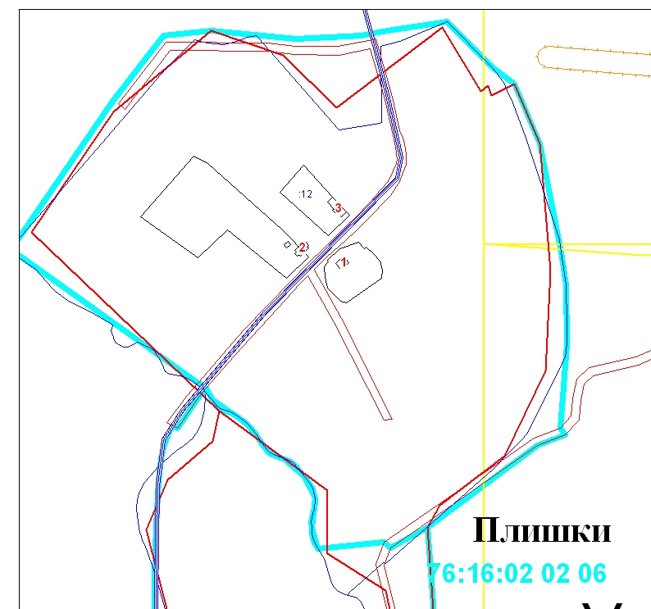

УТВЕРЖДЕНО
Постановлением Администрации Головинского СП
от 02.08.2017 № 101

Список объектов недвижимости, которым присваивается адрес

 | Вид объекта | Кадастровый номер дома (при наличии) | Номер дома | ФИО владельца | Номер квартиры/помещения
№ п/п
1 | жилой дом | 76:16:020206:22 | 1 | Винокуров Алексей Григорьевич
2 | жилой дом |  | 2 | -
3 | жилой дом | 76-76-10/026/2009-463 | 3 | Назаренко Олеся Анатольевна

